ИТОГОВОЕ ЗАНЯТИЕ В СРЕДНЕЙ ГРУППЕ
ПО РАЗВИТИЮ РЕЧИ

РАСТЕНИЯ

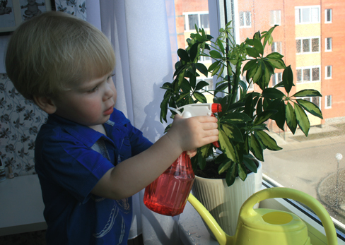
:

Провела:
воспитатель Ельникова Т.А.
МКДОУ д/с № 1 «Светлячок»
г.Ипатово

Ипатов, 2011 г.

Цели и задачи:
- закреплять представление о частях растений;
- учить образовывать слова с уменьшительно- ласкательными суффиксами, существительные в родительском падеже множественного числа. активизировать речь детей с помощью вопросов;
- развивать силу голоса, внимание.
Материал:
- горшочек;
- палочки зеленого цвета - «стебельки цветов»;
- картинки с изображением растений с недостающими частями;
- цветные карандаши.
Ход занятия
За дверью групповой комнаты раздается шум, Входит Вини - Пух( взрослый )
Вини-Пух. Здравствуйте, можно к вам в гости ?
Воспитатель. Здравствуй, Вини - Пух ! Проходи, пожалуйста.
Вини- Пух. У меня сегодня прекрасное настроение. И я решил с утра сходить в гости.
Кто ходит в гости по утрам,
Тот поступает мудро.
Тарам-парам, тарам-парам,
На то оно и утро.
У меня есть для вас подарок, Я принёс цветы, чтобы и у вас было отличное настроение. (Протягивает воспитателю горшочек со «стеблями цветов».)
Воспитатель Подарок- это замечательно, спасибо! Но давай разберемся : что же ты называешь цветами ? Ребята, что подарил нам Вини-Пух? (Горшочек с палочками.)
Вини-Пух. С палочками? Это же цветы! Воспитатель. Почему ты решил, что это цветы? Вини-Пух. Потому что они зелёного цвета.
Воспитатель. Ребята, неужели всё, что зелёного цвета, - это цветы? (Нет) Давайте объясним нашему гостю, что же такое цветы. А ты, Вини-Пух, будь очень внимателен и всё запоминай. Ребята, покажите, где в нашей групповой комнате растут цветы. (Дети подводят Вши-Пуха к уголку природы.) Посмотри, вот это - цветы.
Вини-Пух. Как много и такие же зелёные как мои.
Воспитатель. Да, зелёные, но послушай ребят. (Выставляет на стол горшок с цветком, чтобы его хорошо было видно.) Дети, назовите части цветка. (Ответы детей с показом.) Какая часть цветка находится в земле? (Корни.) Для чего нужны цветку корни? (С их помощью цветок питается.) Как по другому можно назвать цветы? (Растения) Правильно растения бывают маленькие и большие, низкие и высокие. А теперь поиграй с нами, Вини-Пух!

Физ-минутка
Дети с Вини - Пухом проговаривают слова с различной силой голоса и выполняют движения в соответствии с текстом.
Сначала буду маленьким,
Затем я подрасту,
Всё выше, выше к солнцу
Листочки потяну.
Вини-Пух. Вот было бы здорово, если бы растения были не только здесь, в комнате!
Воспитатель. На улице тоже много растений. Подойдём к окну. Ребята, расскажите про растения, которые растут на улице: как они называются, какие их части находятся в земле, а какие нет. (Ответы детей) Ну что, Вини Пух, ты всё запомнил ?
Вини-Пух. Да, всё!
Воспитатель. Сейчас узнаем, был ли ты внимательным. Я раздам картинки с изображением растений, у которых не хватает некоторых частей. Попробуй вместе с ребятами дорисовать эти части.
(Дети и Вини-Пух выполняют задание.)
Теперь назовите ласково то, что вы дорисовали. (Листик, корешок, стебелёк.)
Молодцы! Поиграем в игру «Один - много». Один лист, а много….(Листьев.)
Дети образуют существительные в родительном падеже множественного числа от слов «корень», «стебель» и др.
Воспитатель. Ну, убедили мы тебя, что твой подарок- это не цветы, а просто палочки зелёного цвета? Но не переживай, они нам пригодятся.
Вини-Пух. Ребята, я рад, что вы мне всё объяснили. Я запомнил, какие части есть у растений. В следующий раз я точно не ошибусь и принесу вам цветы. (Прощается и уходит.)

